ÁREAS RECREATIVAS DE HUELVA.
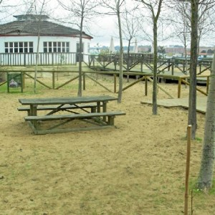Área de La Calatilla, situada en Marismas del Odiel. / Foto: Junta de Andalucía.
1. La Calatilla, en Marismas del Odiel (Huelva). Situada junto al centro de visitantes ‘Anastasio Senra’ y a las dependencias administrativas del paraje natural, se trata de la única área recreativa de la provincia que se encuentra en un paraje natural. Se accede desde la Carretera del Dique Juan Carlos I, El Espigón, teniendo como principal objetivo el ser un complemento al centro de visitantes, con una dotación relacionada con la temática del complejo medioambiental, en la que se incluyen observatorios para aves, miradores a las Salinas de Bacuta y senderos señalizados. Además, junto a la zona de picnic y de juegos infantiles, este espacio ofrece un pequeño recorrido interpretativo con elementos de reconocimiento de las principales especies de aves y flora que pueden observarse en el espacio natural.
2. Dehesa Tres Encinas (Cala). Ubicada a pie de la carretera A-434, entre Santa Olaya de Cala y Arroyomolinos de León, este área destaca por tener algunas de las mejores representaciones del monte adehesado, con la presencia en un 80% de alcornoques, lo que aporta una amplia posibilidad de sombra a los usuarios. Se trata de una dehesa tradicional perfectamente conservada, lo que permite conocer el tradicional paisaje serrano onubense.
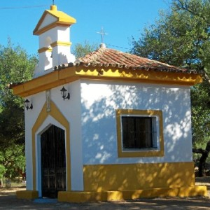Ermita dedicada a San Roque. / Foto: Junta de Andalucía.
Junto al mobiliario básico de este tipo de instalaciones, como barbacoas o zona de juegos infantiles, este área alberga una pequeña ermita dedicada a San Roque, donde cada último fin de semana del mes de mayo se celebra la Romería en su honor. Para acceder a este área, hay un acceso directo desde la propia carretera, así como otro lateral, al que se llega a través del camino de las antiguas Minas de ‘La Sultana’.
3. El Corchito (Bonares). Se localiza en el paraje del mismo nombre, muy cerca del caso urbano de Bonares. Se trata de una de las áreas recreativas de mayor extensión de la provincia, al contar con unas 5 hectáreas, lo que posibilita albergar a un gran número de usuarios, como sucede cada año durante la celebración de la romería bonariega, El Romerito, así como el ser zona de descanso para muchas hermandades filiales de la Matriz de Almonte en su camino hacia la aldea de El Rocío, lo que ha dado lugar a que cuente con varias fuentes de agua potable y servicios higiénicos.
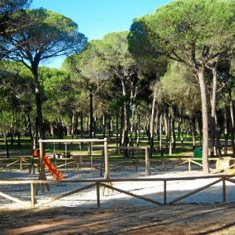Cuenta con numeroso equipamiento. / Foto: Junta de Andalucía.
El área se ubica en un pinar adulto de pino piñonero, que cuenta con ejemplares de gran porte, lo que lo hace muy atractivo para hacer un picnic, así como para realizar actividades deportivas. De hecho, este área, además de contar con un amplio equipamiento, tiene una pista multifuncional que es utilizada para realizar senderismo, ciclismo o paseos a caballo, entre otros. Se accede a través de la carretera que llega al Polígono Industrial de El Corchito.
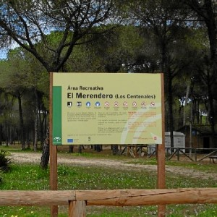‘El Merendero’ de Hinojos. / Foto: Junta de Andalucía.
4. El Merendero, en el Paraje ‘Los Centenales’ (Hinojos). Es, junto con ‘Pacún’ y ‘La Sorda’, ambos en Aljaraque, una de las áreas recreativas con mayor demanda de usuarios de toda la provincia de Huelva debido a su ubicación, de fácil acceso, y la belleza de su paisaje, en el que sobresale un bello pinar, con ejemplares de porte esbelto y de gran altura. De hecho, muy próximo, se encuentra el centro de visitantes ‘Los Centenales’ y el carril cicloturista ‘El Arrayán’, que une el caso urbano con el camping ‘Doñarrayán’ y que permite disfrutar de algunos de los paisajes más reconocidos de la comarca de Doñana.
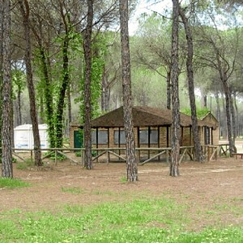Un área muy demandada, siendo accesible para personas con movilidad reducida. / Foto: Junta de Andalucía.
Además del mobiliario habitual, este área dispone de zona de estacionamiento para vehículos y autobuses, quiosco para servicio de comidas y bebidas, aseos, fuentes, zonas de juegos infantiles y contenedores de basuras, todo ello, sin olvidar, que está adaptado a personas con movilidad reducida. ‘El Merendero’ fue remodelado al completo en el año 2013.
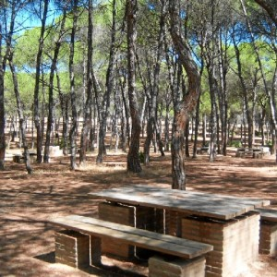‘El Pacún’, en Aljaraque, es el área más demandada de la provincia. / Foto: Junta de Andalucía.
5. El Pacún (Aljaraque). Se trata de la instalación recreativa de mayor uso y frecuentación de la provincia debido a su cercanía a la ciudad de Huelva y a sus excelentes condiciones para disfrutar de la naturaleza en familia, siendo especialmente visitada los fines de semana de los meses de primavera y de la temporada otoño-invierno. Y es que, además de contar con una cubierta de un pinar de pino piñonero que cubre casi todo el suelo, ‘El Pacún’ resalta por su equipamiento, que fue modernizado y acondicionado en 2012, estando adaptado a usuarios con movilidad reducida. También hay juegos infantiles y zona de estacionamiento de vehículos.
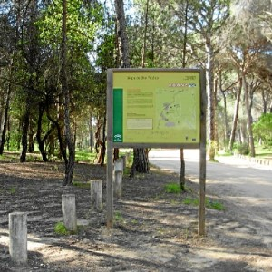‘El Saltillo’ de Valverde es el área de mayor extensión de la provincia. / Foto: Junta de Andalucía.
6. El Saltillo (Valverde del Camino). Destaca por ser el área recreativa de mayor extensión de toda la provincia, abarcando una superficie de más de 20 hectáreas en la zona conocida como ‘Pinar del Estado’, en las inmediaciones de ‘Los Pinos’ de Valverde, llamando la atención por tener una de la mejores representaciones de pinar de pino piñonero de Huelva. Este hecho, junto con la diversidad del sotobosque que los acompaña, con alcornoques y diversas especies mesomediterráneas, hacen de este espacio un lugar único para la observación y el disfrute de la naturaleza.
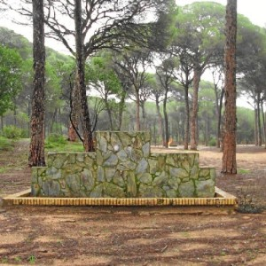Es un lugar idóneo para disfrutar de la naturaleza, por la magnífica representación de pino piñonero. / Foto: Junta de Andalucía.
Además del mobiliario propio de este tipo de equipamientos, ‘El Saltillo’ cuenta con un kiosko-bar que suele prestar servicio en los meses de primavera y finales del otoño. Suele ser utilizado para el desarrollo de varias actividades deportivas y recreativas organizadas por el Ayuntamiento de Valverde del Camino, además de ser la sede tradicional de celebraciones de iniciativa popular, como los carnavales o las Fiestas de San Pancracio, entre otras.
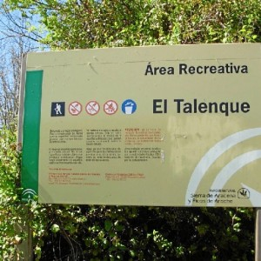‘El Talenque’, un área recreativa situada en Galaroza. / Foto: Junta de Andalucía.
7. El Talenque (Galaroza). Situada a unos 500 metros de la aldea de Navahermosa, junto a la carretera con dirección a Valdelarco, este área se ubica dentro de una finca municipal en la que se festeja a finales de mayo la romería en honor a La Divina Pastora. En concreto, ‘El Talenque’ ocupa una extensión de unas 3 hectáreas y cuenta con espacio para picnic, además de un quiosco que gestiona el Ayuntamiento de Galaroza. Desde el punto de vista medioambiental, su mayor atractivo es la presencia de un pequeño bosquete de rebollo, roble autóctono escasamente representado en Andalucía, siendo una de sus formaciones mejor conservadas.
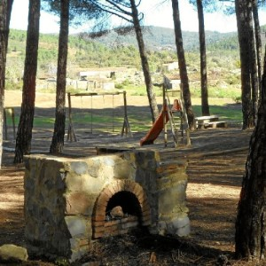Una imagen de ‘La Escalada’, en Almonaster la Real. / Foto: Junta de Andalucía.
8. La Escalda (Almonaster la Real). Ubicada en las inmediaciones de la aldea de La Escalada, en el monte público ‘Baldíos de Almonaster’, este área tiene un completo equipamiento propio, así como servicios higiénicos y agua potable. Entre sus atractivos se encuentra el estar bajo la cubierta de un pinar con presencia de ejemplares de gran porte, que dan buena sombra a sus visitantes.
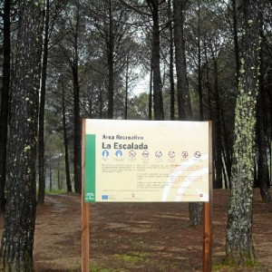Una zona con múltiples atractivos. / Foto: Junta de Andalucía.
Además, muy cerca, hay una zona rocosa caracterizada por la presencia de grandes bolos de roca granítica, muy poco frecuente en la provincia de Huelva. Todo ello sin olvidar su proximidad al núcleo de Almonaster la Real, con monumentos de gran atractivo, como sucede con su Mezquita, así como el magnífico mirador del Cerro de San Cristóbal, donde pueden disfrutarse de increíbles vistas.
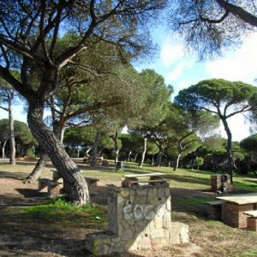‘La Norieta’ se encuentra junto a la carretera de Malpica. / Foto: Junta de Andalucía.
9. La Norieta (Punta Umbría). Suele contar con una alta ocupación a lo largo de todo el año, al encontrase junto a la Carretera de Malpicay, por tanto, de muy fácil acceso, tanto desde Huelva como desde Punta Umbría. De extensión pequeña -cuenta con una hectárea-, tiene un completo equipamiento propio de las áreas recreativas, incluido un espacio para el estacionamiento de vehículos. En su entornohay un sendero circular señalizado, que recorre el Valle de las Yeguas. Desde el punto de vista natural, tanto el área como su entorno, son claras representaciones de las masas forestales del litoral atlántico andaluz, cuyo paisaje está ampliamente dominado por pinares costeros de pino piñonero y sotobosque de sabinas, mirtos, lentiscos y palmitos.
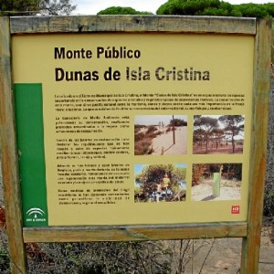Está en el monte público ‘Dunas de Isla Cristina’. / Foto: Junta de Andalucía.
10. La Redondela (Isla Cristina). Localizada en el monte público ‘Dunas de Isla Cristina’, se trata de una instalación de reducido tamaño que cuenta con el mobiliario básico de este tipo de equipamientos, aunque, en este caso, no tiene barbacoas debido a la fragilidad del ecosistema en el que se ubica. Una cuestión que se solventa con otros atractivos, como el tener en su entorno varias instalaciones turísticas y su cercanía a la playa y a la propia Isla Cristina. Todo ello hace que sea un lugar muy frecuentado.
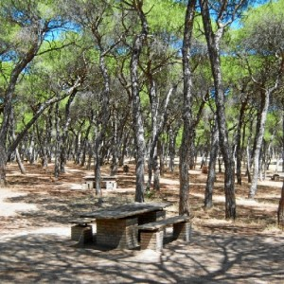‘La Sorda’ está situada en la zona conocida como Pinos de Aljaraque. / Foto: Junta de Andalucía.
11. La Sorda (Aljaraque). Junto con el área recreativa aljaraqueña ya citada de ‘El Pacún’, este espacio es el de mayor número de visitantes a lo largo del año en la provincia de Huelva, al encontrarse en las inmediaciones de la autovía Huelva-Punta Umbría y lindar con el carril multimodal que une Huelva con la playa de La Bota, carril que, además, sirve de complemento de ocio de este espacio. En concreto, este área se encuentra en la zona conocida como Pinos de Aljaraque, una extensa masa de pinar de pino piñonero, que proporciona un paisaje silvestre de gran calidad natural. Su equipamiento fue modernizado y acondicionado en 2012, estando adaptado para personas con movilidad reducida. También tiene zona de juegos infantiles, área limpia y espacio para el estacionamiento de vehículos.
Permite conocer la cercana Corta minera de La Zarza. / Foto: Junta de Andalucía.
12. La Zarza (Calañas). Ubicada en pleno corazón del Andévalo minero, es un área muy cercana a La Zarza y al monte público cubierto de pinares ‘El Alcornocoso’. Esta instalación llama la atención por encontrase junto al pantano ‘Puerto de León’, que proporciona unas vistas excelentes para el visitante, sin olvidar que muy cerca está la Corta minera de La Zarza, cuyos orígenes se remontan a la época romana, un espacio que puede visitarse al disponer de senderos y miradores en su entorno. Junto al equipamiento habitual, ‘La Zarza’ tiene también un circuito equipado para el ejercicio físico.
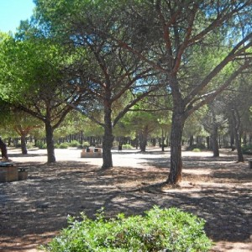
13. Las Cumbres (Cartaya). Forma parte de las áreas recreativas diseñadas en el área metropolitana de Huelva, estando en la carretera forestal de Las Cumbres, que enlaza con Malpica. Situada en una superficie llana, no excesivamente arbolada, dominada por el pino piñonero y con ejemplares aislados de encina. El espacio cuenta con el mobiliario y los servicios básicos de este tipo de instalaciones, habiendo sido restaurado recientemente.
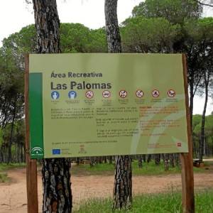‘Las Palomas’ también se encuentra en el término municipal de Cartaya. / Foto: Junta de Andalucía.
14. Las Palomas (Cartaya). Es una de las instalaciones recreativas de mayor afluencia de la provincia.Su peculiaridad se encuentra en el hecho de que está constituida por dos núcleos físicamente separados entre sí, siendo el mayor de ellos el Núcleo Norte, situado junto a la carretera forestal del Camino de Malato, mientras que el Núcleo Sur se localiza entre la misma carretera forestal y el arroyo de Pedraza, a la izquierda del puente que lo cruza.
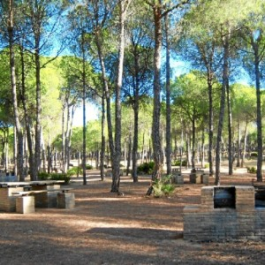Su peculiaridad es que se encuentra dividido en dos áreas. / Foto: Junta de Andalucía.
Ambos se asientan bajo una cubierta de pino piñonero que ofrece una sombra generalizada en todo el espacio recreativo, favoreciendo el disfrute de sus instalaciones. Recientemente fue restaurado, incorporado elementos adaptados a personas con movilidad reducida.
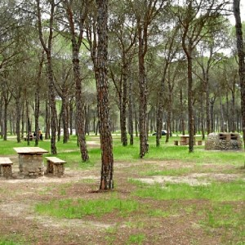Una zona conocida por su vinculación con El Rocío. / Foto: Junta de Andalucía.
15. Los Llanos – Matalagrana (Almonte). Ubicado en el popular Camino de Los Llanos, ruta que sigue la Hermandad Matriz de Almonte en su peregrinación anual a la Aldea del Rocío y por la que transita la Blanca Paloma cada siete años durante el Rocío Chico, de ahí que en su entorno haya muchos elementos que recuerdan a la devoción rociera. Con una extensión de unas 2 hectáreas de pinar de pino piñonero de alto valor recreativo y paisajístico, es un recinto muy accesible al estar delimitado por varios caminos. Dispone del mobiliario básico para este tipo de instalaciones, habiendo sido rehabilitado en 2010, lo que posibilitó que sea accesible para personas con movilidad reducida.
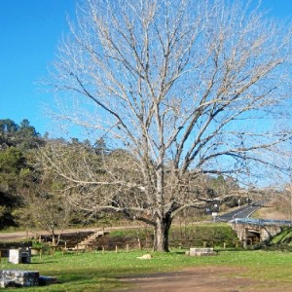Imagen del área de ‘Marimateos’, en Aracena. / Foto: Junta de Andalucía.
16. Marimateos (Aracena). Ocupa una extensión de 2 hectáreas de superficie, que tradicionalmente ha sido usada por los vecinos de Aracena como zona de ocio, recreo y expansión. Tanto es así que, con anterioridad a ser adecuada por la Junta de Andalucía, ya contaba con mesas, bancos y barbacoas que habían sido instalados por el ayuntamiento aracenense. Y, hasta hace pocos años, era usada para albergar la Quema de la Cebolla durante el Carnaval de Aracena.
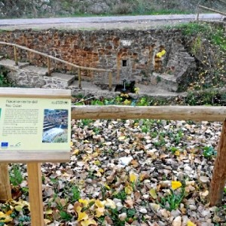En este área se encuentra el nacimiento del río Odiel. / Foto: Junta de Andalucía.
Un espacio ideal para hacer una buena barbacoa, al contar con el equipamiento adecuado, estando, además, enmarcado por el arroyo de Marimateos, que le otorga un valor natural muy apreciado. También en este enclave está señalizado el nacimiento del río Odiel a través de un pequeño pilar, lo que le aporta una gran singularidad a este área.
Zona del Parador de Mazagón. / Foto: Junta de Andalucía.
17. Parador de Mazagón (Mazagón). Situado junto al Pino centenario del Parador de Mazagón, declarado Monumento Natural, entre los grandes atractivos de este área están el hecho de situarse junto a la bella playa de El Parador y el Acantilado del Asperillo. Cuenta con una abundante zona de sombra, proporcionada por el denso dosel de piñonero, que se vio afectado por el incendio del pasado verano. El área tiene zona de aparcamiento, mesas, bancos, barbacoas y un kiosco-bar.
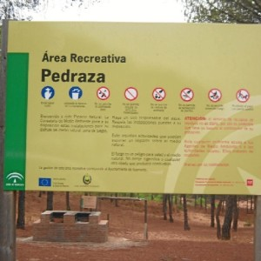El área recreativa ‘Pedraza’ está en el término municipal de Ayamonte. / Foto: Junta de Andalucía.
18. Pedraza (Ayamonte). Localizada en un pequeño monte de pinar de pino piñonero, se encuentra muy próxima al arroyo Pedraza, tributario del río Guadiana. Es una área muy frecuentada por los vecinos del entorno, al ser de fácil acceso desde la A-49 (Sevilla-Portugal), además de estar cerca de un pequeño mirador de madera con vistas al valle del arroyo Pedraza y al antiguo puente del mismo nombre, lugar asociado a diversas leyendas. Tiene el mobiliario propio de este tipo de instalaciones, que fue recientemente reacondicionado, aportando más comodidad e incluyendo la dotación de elementos adaptados a personas discapacidad motriz.
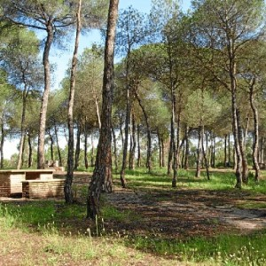‘Pino de la Corona’, situado en Moguer. / Foto: Junta de Andalucía.
19. Pino de la Corona (Moguer). Muy cercano al núcleo urbano de Moguer, se encuentra en un paraje forestal de pinar adulto bien consolidado, un arbolado que ofrece una amplia sombra a la zona. Un área recreativa que llama la atención por su nombre, con referencias directas a la obra de Juan Ramón Jiménez Platero y yo, en el que se incluye un capítulo denominado ‘Pino de la Corona’, lo que propició la instalación de monolitos en la zona en los que puede leerse fragmentos de este capítulo. Un área recreativa con el mobiliario básico asociado a este tipo de equipamientos.
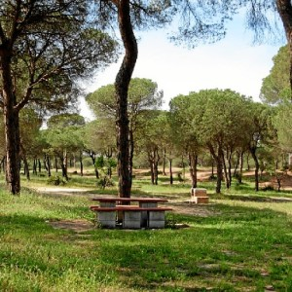Imagen de la zona ‘Pino de la Cruz’ de Lucena. / Foto: Junta de Andalucía
20. Pino de la Cruz (Lucena del Puerto). Se trata de un espacio dedicado al uso recreativo del monte público de Lucena, limitado por la presencia de una pequeña vaguada, aunque llamativo por su gran riqueza ecológica, al contar con una buen representación de pino piñonero y con otros ejemplares, como encinas, mirtos o palmitos. Una zona muy conocida también por ser el lugar de celebración de la romería lucenera, el Romerito, dedicada a la imagen local de la Virgen del Rocío. De hecho, en el recinto está la Casa Hermandad en la que se celebran los actos vinculados a esta romería. Una zona, situada junto al Camino de El Alamillo, que cuenta con un amplio equipamiento para el disfrute de los usuarios, además de formar parte del recorrido de una ruta que, a lo largo de 3 kilómetros, une el casco urbano de Lucena con el equipamiento recreativo.
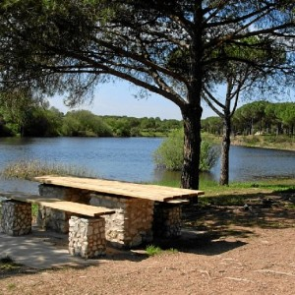Área ‘San Walabonso’, en Niebla. / Foto: Junta de Andalucía.
21. San Walabonso (Niebla). Es un espacio de alto valor recreativo con gran atractivo por la presencia de un pequeño pantano del mismo nombre, lo que permite a sus visitantes disfrutar de diferentes actividades deportivas y de ocio. Estas características, junto a un mobiliario recientemente remodelado, y adaptado a las personas con movilidad reducida, hacen de este área un espacio muy valorado.
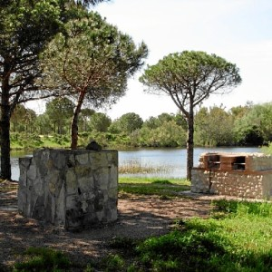Un lugar muy frecuentado por todos sus atractivos. / Foto: Junta de Andalucía.
El enorme atractivo del pantano se une a un amplio mobiliario propio de este tipo de instalaciones recreativas, junto a aseos públicos y a una fuente de agua potable. Todo ello, junto a su proximidad a la carretera entre Niebla y Valverde del Camino, hacen de este área recreativa una de las de mayor demanda de la provincia de Huelva.
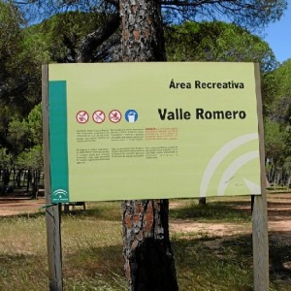‘Valle Romero’ está situado en el término municipal de Gibraleón. / Foto: Junta de Andalucía.
22. Valle Romero (Gibraleón). Un área muy demandada al encontrase en la parte con mayor densidad de población de la provincia. Su ubicación en el monte propiedad del Ayuntamiento de Gibraleón, conocido como‘Cañada del Corcho y Rincón’, lo convierten en un lugar de enorme interés para el desarrollo de usos y actividades recreativas, deportivas y de educación ambiental. El equipamiento se localiza en las inmediaciones de la carretera entre Aljaraque y Cartaya, lo que le aporta, además, una gran accesibilidad. ‘Valle Romero’ cuenta con mobiliario renovado y parcialmente adaptado a personas con movilidad reducida.
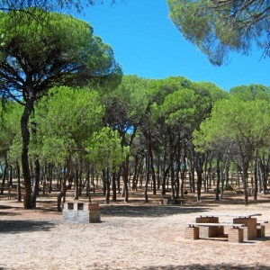La provincia cuenta con enormes atractivos para disfrutar de la naturaleza en familia. / Foto: Junta de Andalucía.
En definitiva, como se puede comprobar tras este recorrido por las 22 áreas recreativas onubenses, la riqueza de la provincia de Huelva permite disfrutar de amplias y atractivas zonas para estar en contacto directo con la naturaleza, con propuestas para todos los públicos y edades. Una forma única de conocer nuestros espacios naturales, que, además, durante la temporada de otoño, se convierten en la propuesta ideal de ocio familiar para pasar el día.
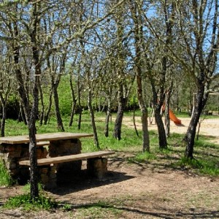En la provincia, hay 135 equipamientos de uso público. / Foto: Junta de Andalucía.

